ANGOLO SOLIDO, radiante e steradiante.

L'angolo solido è la naturale estensione a tre dimensioni del consueto angolo piano; come nel caso piano in cui due rette incidenti in un punto determinano un angolo piano, così nello spazio tridimensionale tre o più piani che si incontrano in un punto determinano una regione detta angolo solido. Come nel caso dell'angolo piano, ci si pone il problema, anche nello spazio, di come misurare un angolo solido; a tale scopo basta ricordare che l'unità di misura più usata per il caso piano è il radiante. Ricordiamone brevemente la costruzione: basta considerare una circonferenza di raggio arbitrario centrata nel vertice dell'angolo e osservare che il rapporto tra la lunghezza dell'arco sotteso dall'angolo e il raggio della circonferenza non dipende dal raggio della circonferenza stessa, ma solo dall'apertura dell'angolo, ed è quindi una buona definizione di misura (dimensionale) dell'angolo dato, detta appunto misura in radianti.

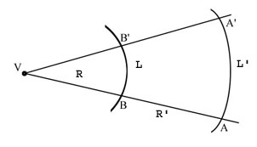 | 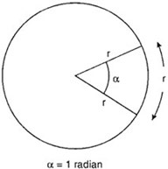

Rifacciamo le stesse considerazioni anche nel caso dell'angolo solido; tracciamo quindi una sfera centrata nel punto di intersezione dei piani che determinano l'angolo solido in questione, e consideriamo il rapporto tra la superficie sferica intercettata S ed R², essendo R il raggio della sfera (per questione di omogeneità una superficie va divisa per una distanza al quadrato, se vogliamo che la misura dell'angolo sia un numero puro). Si dimostra che anche in questo caso tale rapporto non dipende dal raggio della sfera, ed è dunque una buona definizione di misura dell'angolo solido, detta steradiante.

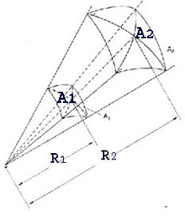 | 